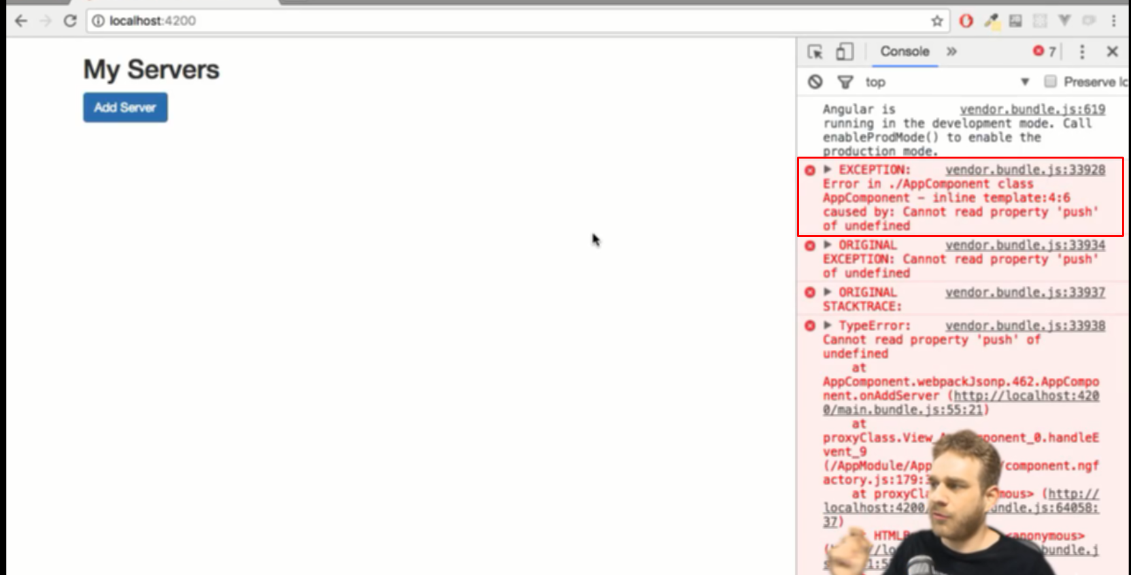

File mà error chỉ tới là file template, từ template ta lần về hàm, biến ở file ts và debug

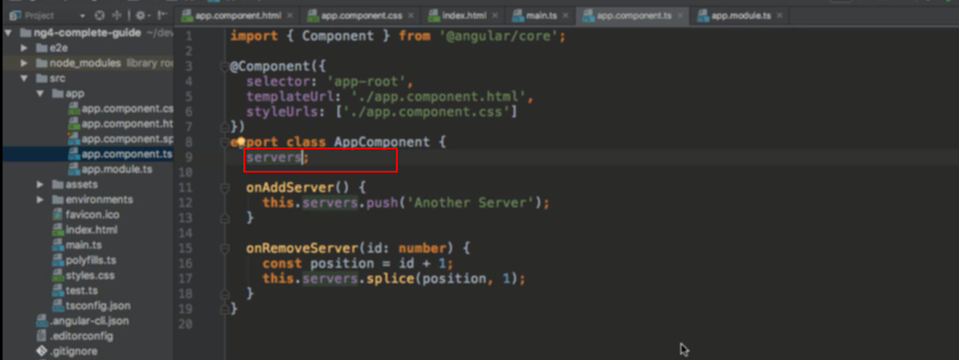nguyên nhân là do server có khau báo nhưng chưa define nó là 1 array

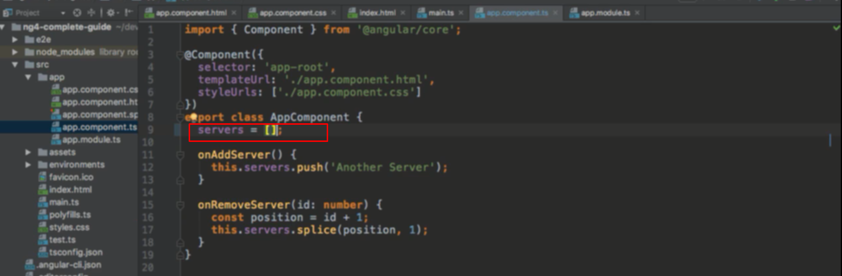

Done